附件1
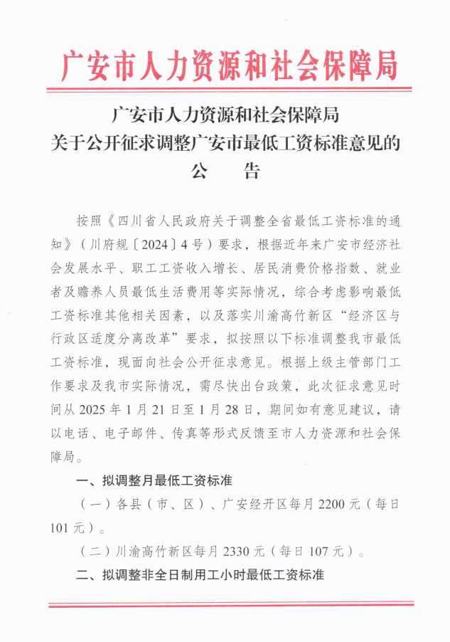
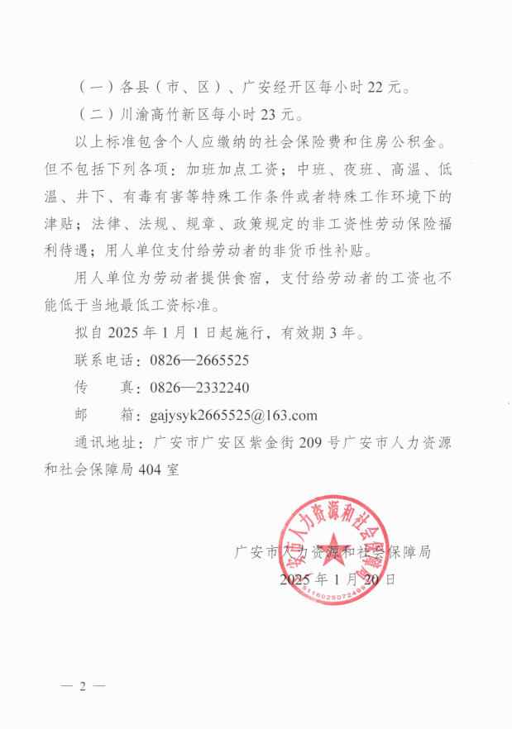
附件2
征求意见反馈表
序号 | 单位名称（全称） | 反馈意见（无意见、有意见即具体意见）
1
2
3
4
5
6
7
8
9
10
11
12
13
14
15

